Zpracování brožur (sešitových románů) v REKS

Jednotlivé svazky brožur (sešitových románů) se doplňují k připraveným titulům.
Při vyhledávání v katalogu najdete již velký počet připravených titulů brožur (Harlequin, sešitové romány pro ženy, Večery pod lampou, lékařské romány apod.).
V Katalogizaci Zadejte správný název brožury (edice, řady) a opět doplňte jen SVAZEK, NE TITUL!
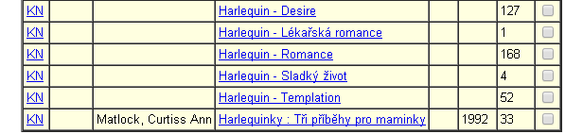
Pokud brožuru pod hledaným názvem nenajdete, kontaktujte Bc. Andreu Sukovou, sukova@kvkli.cz, která chybějící titul vloží.

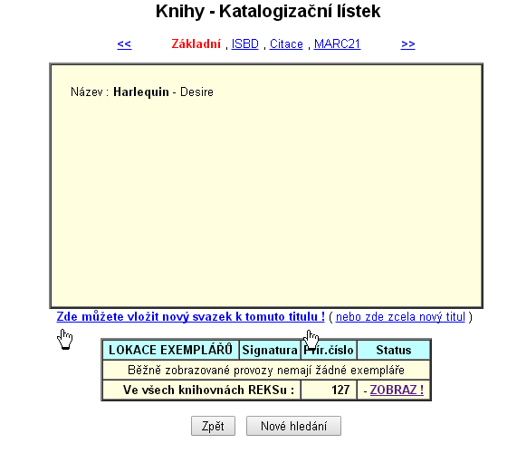

Dále postupujete jako při zadávání knih.

